ACTIVIDAD 1
Creamos una carpeta llamada Actividad-Git y a la vez entramos para abrir desde dentro Git Bash. Lo iniciamos.
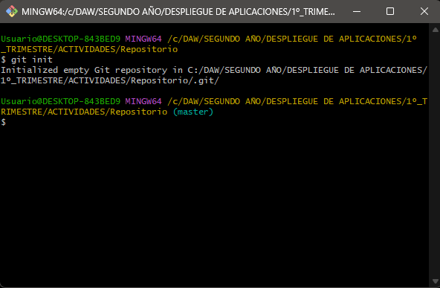
Creamos manualmente un archivo .txt con el nombre de prueba.txt. Con el $ git init sabremos la información de la carpeta, teniendo como información que no se ha hecho ningún commit y tenemos dos archivos, un Word y el .txt.
